منصة نبوغ

تقرير تقييم وإعادة تصميم الواجهات
تجربة رقمية عالمية للأم والطفل مع نظام تشغيل واضح للفريق التقني
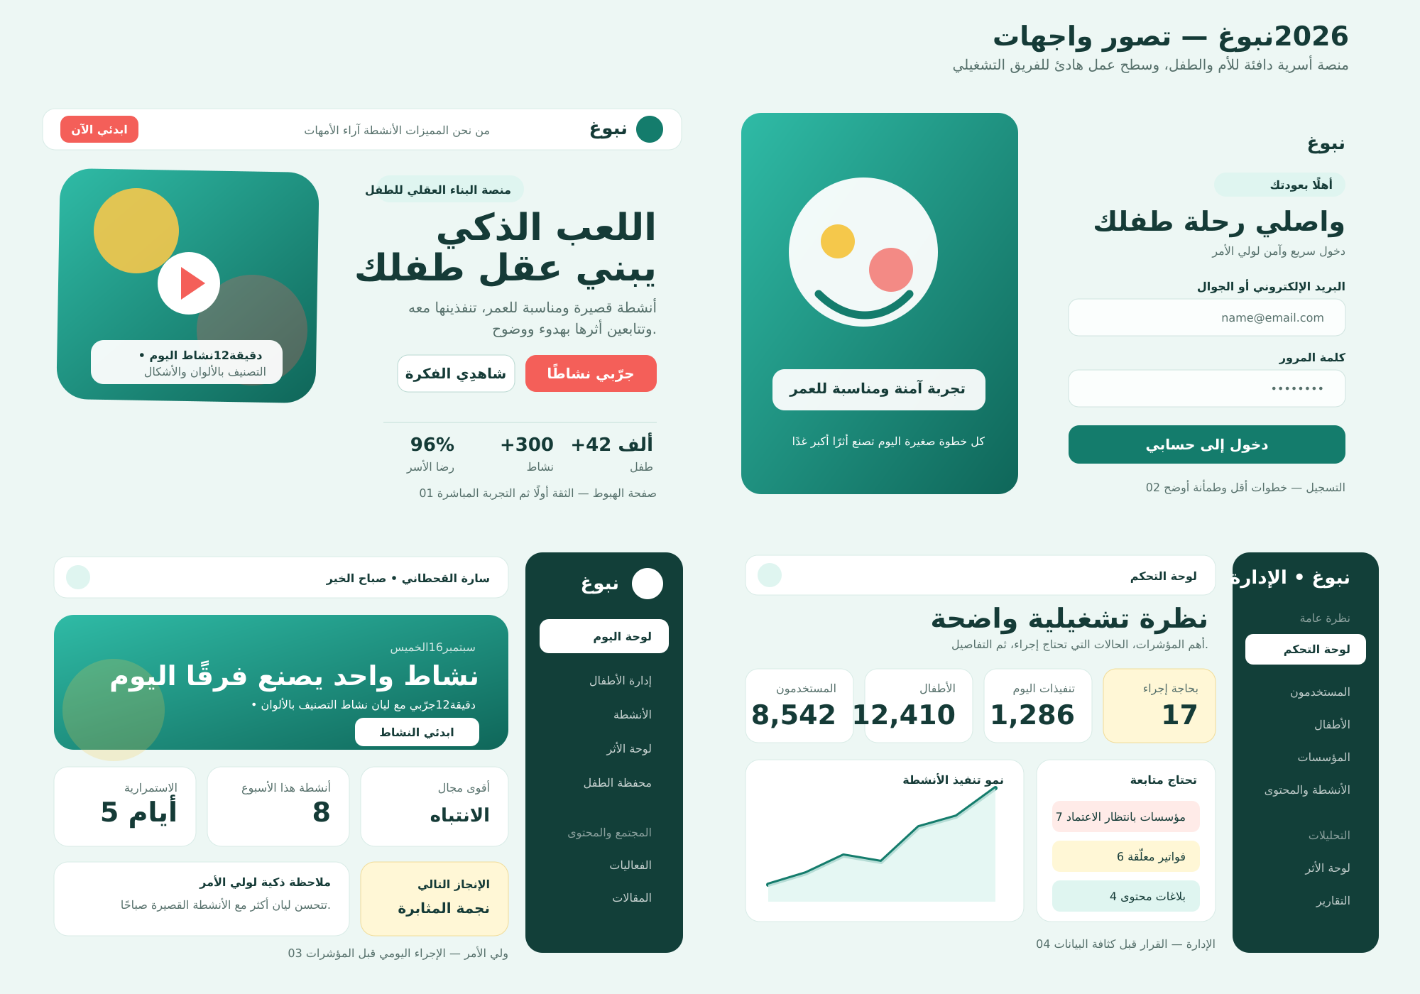
نطاق المراجعة صفحة الهبوط | التسجيل وإنشاء الحساب | لوحة ولي الأمر | لوحة مدير النظام
تاريخ التقرير 16 سبتمبر 2026

الملخص التنفيذي
المنصة الحالية غنية وظيفيًا وتحتوي على تصور ناضج للمنتج، لكن وفرة العناصر والألوان والبطاقات تجعل القيمة الأساسية أقل وضوحًا مما ينبغي. أفضل اتجاه ليس جعل الواجهة أكثر طفولية، بل جعلها أكثر إنسانية وهدوءًا: الأم ترى ما تحتاج إلى فعله الآن، والطفل يتلقى إشارات مرح محدودة وواضحة، والفريق الإداري يرى الحالات التي تحتاج قرارًا قبل بقية البيانات.
التوصية الرئيسية: بناء نظام واجهات مزدوج الشخصية تحت هوية واحدة. الواجهة الأسرية تعتمد على الطمأنة، الصور أو الرسوم الهادفة، الأزرار الكبيرة، والتدرج من الفعل إلى الأثر. الواجهة الإدارية تعتمد على كثافة مضبوطة، جداول قابلة للمسح البصري، وفصل واضح بين المؤشرات والمشكلات والإجراءات.
المحور | التقييم الحالي | الهدف بعد إعادة التصميم | الأولوية
وضوح القيمة في الصفحة الأولى | جيد لكن مزدحم | قيمة واحدة وتجربة فورية | عالية
رحلة التسجيل | متكاملة لكن طويلة نسبيًا | خطوات أقصر وإفصاح تدريجي | عالية
لوحة ولي الأمر | غنية لكنها موزعة | مهمة اليوم ثم التقدم | حرجة
لوحة الإدارة | شاملة وكثيفة | قرار ثم تفاصيل | عالية
إمكانية الوصول | أساس جيد | معيار ثابت للمس والتركيز | حرجة
هوية الأم والطفل | ألوان مرحة متعددة | دفء ناضج مع مرح موجّه | عالية

النتيجة المقترحة
- تحويل الصفحة الأولى من استعراض مميزات إلى تجربة ثقة يتبعها نشاط تجريبي مباشر.
- إبراز نشاط اليوم في لوحة ولي الأمر كأهم عنصر، ثم عرض الاستمرارية والتقدم والتوصية التالية.
- تقليل الضوضاء البصرية عبر لون أساسي واحد، ولون إجراء واحد، وألوان دلالية محدودة.
- إبقاء لوحة الإدارة مهنية ومحايدة مع استخدام هوية نبوغ في التنقل والحالات فقط.
- تطبيق حد لمس عملي لا يقل غالبًا عن 44 بكسل، مع مؤشر تركيز مرئي وحالات خطأ واضحة.

منهجية التقييم
تمت مراجعة الملفات الأربعة من زاويتين متوازيتين: تجربة الأسرة التي تستخدم المنصة في المنزل، وتجربة الفريق الذي يدير المحتوى والمستخدمين والاشتراكات والتقارير. لم يقتصر التقييم على المظهر؛ بل شمل ترتيب المعلومات، وضوح الدعوات إلى الفعل، التوافق مع اللمس والهاتف، حماية الطفل، وقابلية تحويل النماذج إلى مكونات برمجية موحدة.
المعيار | السؤال المستخدم في التقييم | المؤشر المطلوب
وضوح المهمة | هل يعرف المستخدم ما الذي يفعله تاليًا؟ | إجراء رئيسي واحد في كل مشهد
الثقة | هل تبدو المنصة تربوية وآمنة؟ | لغة مطمئنة وخصوصية مرئية بلا تخويف
الحمل المعرفي | هل تظهر المعلومات وقت الحاجة؟ | إفصاح تدريجي بدل عرض كل الخيارات
الاستجابة | هل تبقى الأولويات واضحة على الهاتف؟ | تخطيط أحادي العمود ومهام كبيرة للمس
القياس | هل يفهم ولي الأمر التقدم؟ | مقارنة الطفل بنفسه وتوصية قابلة للتنفيذ
التشغيل | هل يرى المدير ما يحتاج قرارًا؟ | قائمة إجراءات قبل التقارير التفصيلية

الشرائح الأساسية
- الأم أو ولي الأمر: وقت محدود، يريد نشاطًا مناسبًا للعمر ودليلًا مبسطًا على أثره.
- الطفل: يحتاج أهدافًا واضحة، تشجيعًا غير ضاغط، ومساحات لمس مريحة دون تشتيت.
- المربية أو المؤسسة: تريد ربط النشاط بالطفل والفصل، ومتابعة التنفيذ بأقل احتكاك.
- مدير النظام: يحتاج حالات استثنائية، صلاحيات، تقارير، وسجل عمليات يمكن مسحه بصريًا بسرعة.

التوجه البصري المقترح
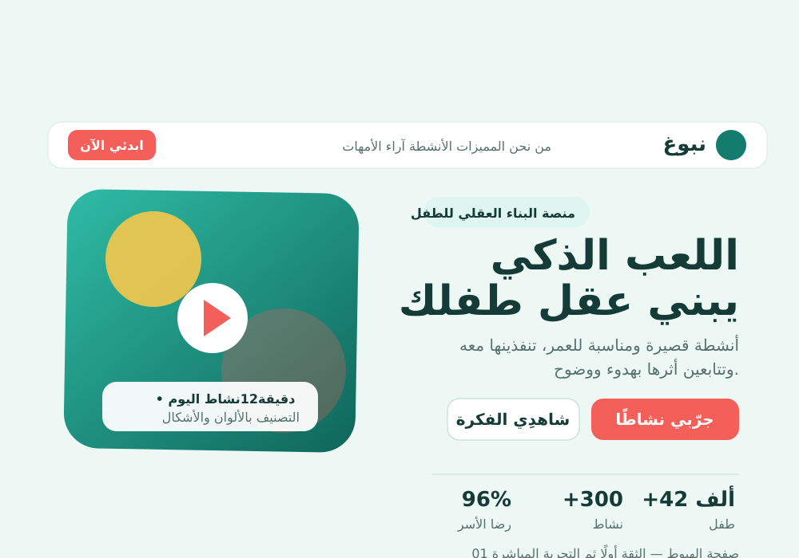
نموذج صفحة الهبوط القيمة والتجربة قبل استعراض جميع الخصائص
الفكرة البصرية هي «هدوء واثق مع لحظات مرح». لا نستخدم طابعًا طفوليًا في كل العناصر، بل نحتفظ به في الرسوم، مؤشرات الإنجاز، والأنشطة. تبقى النصوص والمساحات والأسطح ناضجة بما يناسب الأم، مع اختلاف محسوب بين صفحات الجمهور وصفحات التشغيل.
العنصر | القرار | سبب القرار
اللون الأساسي | أخضر داكن ونعناعي | ثقة ونمو وارتباط بالتعلم
لون الإجراء | مرجاني | تمييز الدعوة الأساسية دون منافسة
لون الإنجاز | أصفر دافئ | لحظات نجاح محدودة ومرئية
الأسطح | أبيض فوق خلفية خضراء شديدة الخفة | وضوح وراحة بصرية
الزوايا | مستديرة باعتدال | ودّ دون تحويل النظام إلى لعبة
الحركة | قصيرة وهادئة | تؤكد الانتقال وتراعي تقليل الحركة

تقييم صفحة الهبوط

ما يعمل جيدًا
- رسالة المنتج واضحة وترتبط بالبناء العقلي للطفل.
- النشاط التجريبي دون تسجيل قرار ممتاز لتقليل التردد.
- وجود مؤشرات ثقة وآراء وشركاء يدعم قرار الأم.

ما يحتاج إعادة ترتيب
- العنوان والمقدمة والأرقام والفيديو تتنافس جميعًا في المشهد الأول؛ الأفضل أن يقود العنوان إلى فعل واحد.
- يجب تقريب النشاط التجريبي من الجزء الأول بدل اعتباره قسمًا بعيدًا، لأنه أقوى دليل على قيمة المنصة.
- الرسوم التعبيرية مناسبة، لكن كثرتها في البطاقات تجعل كل العناصر تبدو متساوية الأهمية.
- لغة الثقة تحتاج دليلًا ملموسًا: كيف صمم النشاط، ما عمر الطفل، وما الذي ستراه الأم بعد التنفيذ.

التعديل المقترح
المشهد | المحتوى | الإجراء
البداية | وعد واضح ونشاط اليوم وصورة تجربة | جرّبي نشاطًا
بعد البداية | اختيار العمر ونموذج نشاط | بدء دون تسجيل
الثقة | منهجية ومختصون وخصوصية | معرفة كيف تعمل نبوغ
النتائج | آراء وأثر شخصي لا مقارنة بين الأطفال | إنشاء حساب

تقييم التسجيل وإنشاء الحساب
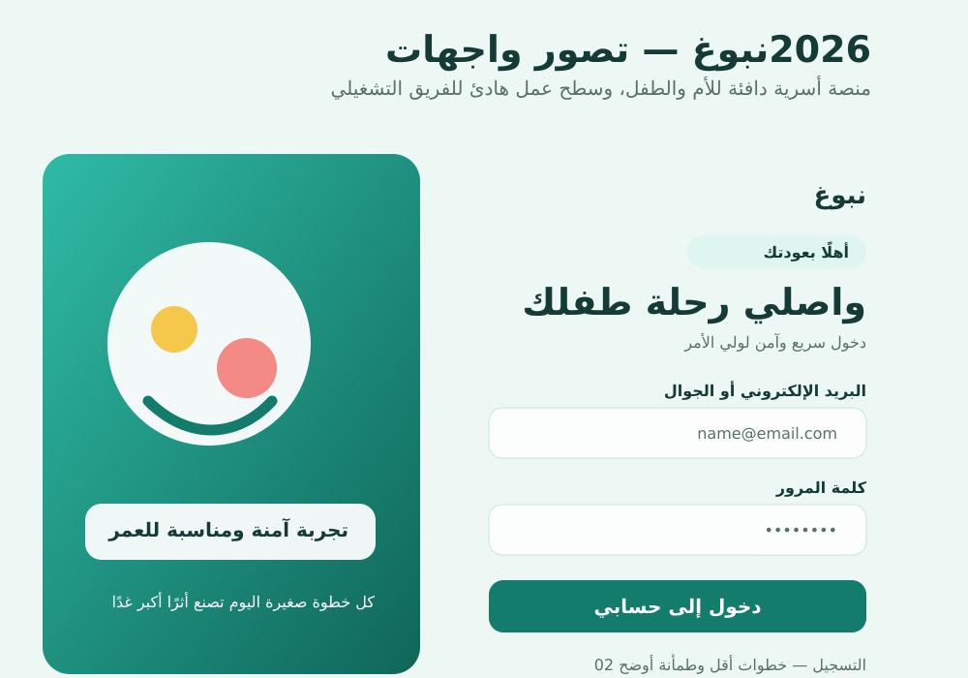
الملف الحالي يحتوي على تسجيل دخول، إنشاء حساب من خطوتين، دخول الطفل بالكود، تسجيل اجتماعي، وحالات نجاح وخطأ. هذه تغطية جيدة جدًا، لكن التصميم يحتاج إلى تقليل الإحساس بنموذج طويل وإبراز الفرق بين حساب ولي الأمر والوصول المخصص للطفل.
المشكلة | الأثر | الحل المقترح
حقول كثيرة قبل رؤية القيمة | انسحاب مبكر | طلب البيانات الضرورية فقط ثم استكمال الملف لاحقًا
دخول الطفل في نفس مساحة ولي الأمر | التباس الدور | مسار واضح مستقل بصريًا مع كود كبير
الخطوة الثانية تضم بيانات غير لازمة للحساب | احتكاك وقلق خصوصية | تبرير كل حقل أو تأجيله
نصوص المساعدة موزعة | صعوبة فهم الخطأ | مساعدة ملاصقة للحقل ورسالة قابلة للإصلاح

معايير القبول
- إكمال إنشاء الحساب الأساسي في أقل من دقيقتين في اختبار قابلية الاستخدام.
- تمييز دخول ولي الأمر ودخول الطفل دون قراءة فقرة تفسيرية.
- إظهار سبب طلب العمر أو الدولة أو المستوى التعليمي إن بقيت ضمن التسجيل.
- عدم تعطيل زر المتابعة دون توضيح الحقل المطلوب وكيفية تصحيحه.

تقييم لوحة ولي الأمر
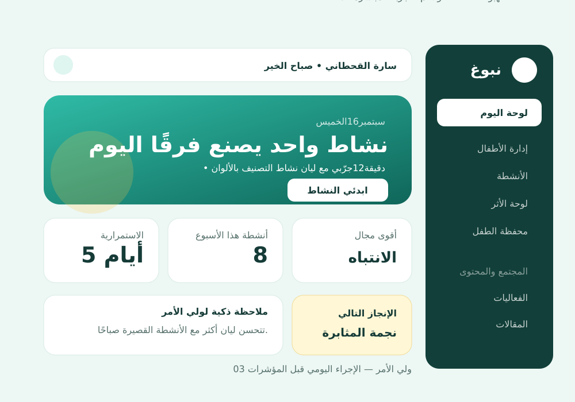
هذه الواجهة هي قلب المنتج. وجود الأطفال والأنشطة والأثر والمحفظة والمقالات والفعاليات مفيد، لكن لوحة البداية يجب ألا تحاول تمثيل كل قسم بالتساوي. الأم تحتاج أولًا إلى توصية واحدة مناسبة للطفل، ثم مؤشر بسيط لما تحقق، ثم طريق واضح للتعمق.

الترتيب الجديد للمشهد الأول
الترتيب | العنصر | الغرض
1 | نشاط اليوم | تحويل التوصية إلى فعل سريع
2 | مبدل الطفل | الحفاظ على السياق عند وجود أكثر من طفل
3 | ثلاثة مؤشرات فقط | الاستمرارية والعدد وأقوى مجال
4 | توصية مفهومة | ما الذي يجربه ولي الأمر في المرة القادمة
5 | الإشعارات الحديثة | متابعة الحالات المهمة دون إغراق

تحسين لغة الأثر
- استخدام عبارات مثل «تحسن مقارنة بأدائه السابق» بدل أي ترتيب بين الأطفال.
- ربط كل رسم بتفسير قصير وفعل تالٍ، لأن الرسم وحده لا يصنع قرارًا.
- تمييز البيانات التقديرية أو المبنية على استبيان الأم عن البيانات الناتجة مباشرة من المنصة.
- إتاحة تصدير تقرير مبسط للمؤسسة مع صلاحية واضحة وموافقة ولي الأمر.

تقييم لوحة مدير النظام
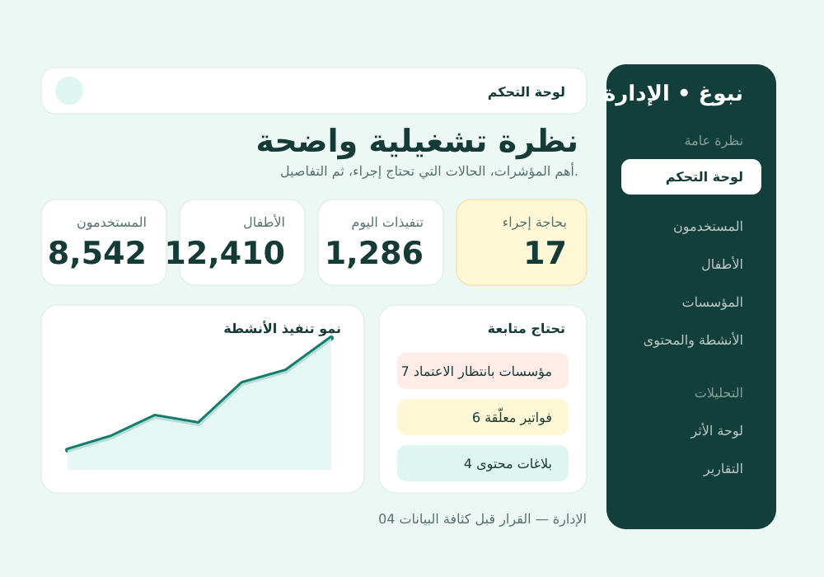
لوحة الإدارة الحالية واسعة جدًا من ناحية الوظائف، وهذا مناسب لنضج المنصة، لكن قوائم التنقل الطويلة ومؤشرات الأداء والجداول والنماذج تحتاج إلى هندسة كثافة ثابتة. يجب أن يرى المدير ما يحتاج متابعة قبل رؤية بقية الإحصاءات.
المجال | الملاحظة | التوصية التقنية
التنقل | عدد كبير من الوحدات | تجميع حسب التشغيل والمحتوى والتحليلات والإعدادات
لوحة البداية | مؤشرات كثيرة متساوية | صف إجراءات عاجلة ثم أربعة مؤشرات أساسية
الجداول | مرشحات وأزرار متعددة | شريط أدوات ثابت وإجراءات صف داخل قائمة سياقية
الصلاحيات | RBAC واسع | إظهار نطاق البيانات مع اسم الدور دائمًا
التقارير | تفاصيل عديدة | قوالب تقارير محفوظة وحالة التصدير
الحذف والاستعادة | مسار حساس | تأكيد على مرحلتين وسجل تدقيق غير قابل للتعديل

مبدأ الكثافة
يُستخدم حجم لمس 40 بكسل تقريبًا في الإدارة حيث يعمل المستخدم غالبًا بلوحة مفاتيح وفأرة، مقابل 44 إلى 48 بكسل في الواجهات الأسرية. تظل الأعمدة قصيرة، وعناوين الجداول ثابتة، وتوضع الإجراءات النادرة داخل قائمة بدل نشرها في كل صف.

الاتجاهات العالمية الملائمة للمنصة
لا يُنصح بنقل اتجاه بصري لمجرد حداثته. الاتجاهات التالية اختيرت لأنها تخدم المنتج: واجهة موجهة للمهمة، تعبير بصري مضبوط، تخصيص قابل للتفسير، وخصوصية تبدأ من التصميم.
الاتجاه | كيف يظهر في نبوغ | المرجع العالمي
التعبير الوظيفي | أشكال وحركة تميز الحالة المهمة بدل زخرفة كل سطح | Material 3 Expressive
التعلم المرح الآمن | شخصيات وأنشطة مرحة مع محتوى خال من الإعلانات | Khan Academy Kids وLingokids
صلة الأسرة بالتقدم | نشاط وسجل ومحفظة وتواصل في سياق الطفل | ClassDojo
التوصية المتكيفة | اقتراح نشاط حسب العمر والسجل مع تفسير بسيط | Khan Academy Kids
الخصوصية حسب العمر | أقل بيانات ممكنة وإعدادات عالية الخصوصية افتراضيًا | ICO Children’s Code
وصول ملموس | أهداف لمس ومسافات وتركيز واضح | WCAG 2.2

أمثلة يمكن الاقتباس منها دون تقليد
- Khan Academy Kids: الجمع بين التعلم الأكاديمي والنمو الاجتماعي والعاطفي والتقدم القابل للمتابعة.
- ClassDojo: ربط الأسرة بالطفل عبر القصص والمحفظة والتواصل مع المدرسة، مع إبراز الخصوصية.
- Lingokids: استخدام الشخصيات والمرح كحامل للمحتوى، مع وعد صريح بعدم عرض الإعلانات.
- Material 3 Expressive: توظيف الشكل واللون والحركة لتحسين الفهم والتمييز، لا لزيادة الزينة.

إمكانية الوصول وحماية الطفل
التصميم الموجه للأسرة لا يكتمل دون سهولة لمس وقراءة وحماية. معيار WCAG 2.2 يحدد حدًا أدنى يبلغ 24 × 24 بكسل للأهداف أو مسافة كافية بينها؛ في نبوغ يُوصى بهدف عملي أكبر في الواجهة الأسرية لأن الاستخدام يتم كثيرًا على الهاتف وبيد واحدة. كما يجب أن يكون مؤشر تركيز لوحة المفاتيح واضحًا ومتناقضًا.
الضابط | التنفيذ المقترح | اختبار القبول
اللمس | 44 إلى 48 بكسل للواجهة الأسرية | لا توجد أزرار متجاورة يصعب تمييزها
التركيز | حلقة واضحة بسمك 3 بكسل | يمكن إكمال المسار بلوحة المفاتيح
التباين | نصوص أساسية عالية التباين | فحص WCAG AA للنص والعناصر
الحركة | احترام تقليل الحركة | تعطيل التحولات غير الضرورية
بيانات الطفل | أقل قدر لازم وشرح الغرض | لا يُطلب حقل دون سبب منتجي
المشاركة | موافقة ولي الأمر ونطاق واضح | معاينة ما سيتم مشاركته قبل التأكيد
التحفيز | مكافآت بلا ضغط أو مقارنة | لا توجد سلاسل تُشعر الطفل بالفشل

نظام التصميم المقترح
الرمز | القيمة | الاستخدام
Primary 700 | #147C6C | التنقل والإجراءات الأساسية
Primary 100 | #DFF5F0 | الخلفيات والحالات النشطة
Action | #F45F59 | الدعوة الرئيسية في صفحات الجمهور
Achievement | #F5C84B | الإنجاز والتنبيه الإيجابي
Ink | #153B37 | النص الأساسي
Canvas | #F3FAF8 | خلفية الصفحات
Border | #D8EBE6 | الفواصل وحدود البطاقات

المكونات الأساسية
- زر أساسي وثانوي ونصي، مع حالات تحميل وتعطيل ونجاح.
- بطاقة نشاط موحدة تعرض العمر والمدة والهدف والأدوات والحالة.
- مبدل طفل ثابت في الصفحات المرتبطة ببيانات الطفل.
- بطاقة أثر تحتوي على المؤشر والتفسير والفعل التالي.
- جدول إدارة موحد بمرشحات محفوظة وإجراءات سياقية وتحديد متعدد.
- رسائل فارغة وخطأ ونجاح تعطي المستخدم خطوة عملية تالية.

سلوك الهاتف
في الهاتف تتحول القوائم الجانبية إلى لوحة منزلقة، وتوضع الدعوة الرئيسية في نطاق الإبهام، وتُعرض بطاقات المؤشرات في عمود أو عمودين. لا تُصغر الجداول حتى تصبح غير قابلة للقراءة؛ تتحول الصفوف إلى بطاقات أو تستخدم تمريرًا أفقيًا واضحًا مع تثبيت العمود الأساسي.

خطة التنفيذ للفريق التقني
المرحلة | النطاق | المخرجات | المدة التقديرية
1 الأساس | الرموز والخطوط والأزرار والحقول | حزمة تصميم ومكونات مشتركة | 3 إلى 5 أيام
2 المسارات الحرجة | الهبوط والتسجيل ولوحة اليوم | واجهات مكتملة وحالات استجابة | 7 إلى 10 أيام
3 تجربة الطفل والأثر | الأنشطة والمحفظة والرسوم | مكونات تفاعلية وتفسير البيانات | 7 إلى 10 أيام
4 الإدارة | التنقل والجداول والتقارير | قالب إدارة موحد | 8 إلى 12 يومًا
5 الجودة | الوصول والأداء والاختبارات | تقرير قبول وإصلاحات | 4 إلى 6 أيام

الأولوية التنفيذية
P0 قبل الإطلاق | P1 بعد الاستقرار | P2 تحسينات لاحقة
التسجيل ودخول الطفل | البحث والمرشحات المحفوظة | حركة احتفالية متقدمة
نشاط اليوم ومبدل الطفل | محفظة الإنجازات | تخصيص كثافة لوحة الإدارة
الخصوصية والموافقات | تقارير قابلة للتصدير | تخصيص السمات البصرية
حالات الخطأ والوصول | إشعارات قابلة للضبط | اقتراحات ذكية أعمق

القياس والاختبار
يجب التحقق من نجاح التصميم بسلوك المستخدم لا بالانطباع البصري فقط. يُقترح اختبار نوعي قصير مع أولياء أمور حقيقيين قبل التعميم، ثم متابعة مؤشرات المنتج بعد الإطلاق.
المؤشر | خط الأساس المطلوب | هدف أولي
إكمال التسجيل | النسبة الحالية | +15%
بدء نشاط من لوحة اليوم | النسبة الحالية | +20%
وقت الوصول إلى نشاط مناسب | قياس بالدقائق | أقل من 45 ثانية
فهم تقرير الأثر | اختبار مهمة | 80% دون شرح
أخطاء اللمس على الهاتف | جلسات اختبار | أقل من 3%
إجراءات المدير المتأخرة | عدد أسبوعي | انخفاض 25%

سيناريوهات الاختبار
- أم جديدة: تفهم المنتج، تجرب نشاطًا، ثم تنشئ حسابًا لطفل عمره خمس سنوات.
- أم لطفلين: تنتقل بين طفليها وتحدد النشاط المناسب لكل طفل دون فقدان السياق.
- مستخدم بلوحة مفاتيح: يكمل تسجيل الدخول ويتنقل في الأنشطة دون استخدام الفأرة.
- مدير محتوى: يجد نشاطًا ويعدله ثم يراجع سجل العملية.
- مدير نظام: يعتمد مؤسسة معلقة ويصدر تقريرًا دون البحث داخل وحدات غير مرتبطة.

المراجع
W3C WAI Understanding SC 2.5.8 Target Size Minimum
https://www.w3.org/WAI/WCAG22/Understanding/target-size-minimum.html
W3C WAI Understanding SC 2.4.13 Focus Appearance
https://www.w3.org/WAI/WCAG22/Understanding/focus-appearance.html
ICO Age appropriate design code for online services
https://ico.org.uk/for-organisations/uk-gdpr-guidance-and-resources/childrens-information/childrens-code-guidance-and-resources/age-appropriate-design-a-code-of-practice-for-online-services/
Material Design M3 Expressive
https://m3.material.io/blog/building-with-m3-expressive
Khan Academy Kids
https://www.khanacademy.org/kids
ClassDojo
https://www.classdojo.com/
Lingokids
https://lingokids.com/
تمت مراجعة الصفحات المرجعية في 16 سبتمبر 2026. استخدام هذه المراجع للمقارنة المنهجية فقط، وليس لنسخ الهوية أو الواجهات.

